Subota, 07. srpnja 2018.
09:00- 09:20 Senka Rendulić Slivar: "Forikultura kao modalitet u neurorehabilitaciji bolesnika s MS"
09:20-09:40 Ingrid Škarpa-Prpić: "Značaj ranog liječenja multiple skleroze"
09:40-10:00 Igor Prpić/Ivana Kolić: "Monofazni stečeni demijelinizacijski sindromi u djece ili multipla skleroza"
10:00-10:20 Azra Alajbegović: "Presjek kroz terapiju MS u Federaciji BiH zadnjih dvadeset godina"
10:20-10:40 Marija Bošnjak Pašić: "Multipla skleroza i trudnoća"
10:40-11:00 Viktor Vidović/Prim.dr. Merisanda Časar Rovazdi/Prim.dr.sc. Senka Rendulić Slivar/Dr. Bosiljka Nježić/Marica Topić/Kristina Dumančić: "Primarne glavobolje kod oboljelih od multiple skleroze - iskustava iz Specijalne bolnice za medicinsku rehabilitaciju Lipik"
11:00-11:20 PAUZA
11:20-11:40 Enra Suljić: MS u dječijem uzrastu"
11:40-12:00 Jasminka Đelilović Vranić: "D vitamin i MS"
12:00-12:20 Gabrijela Šimunić: "Praćenje i podrška u zadovoljstvu oboljelih od multiple skleroze"
12:20-12:40 Ljerka Pavković: "Indikatori kvalitete zdravstvene njege u skrbi oboljelih od MS SB Lipik"
12:40-13:00 Tihana Bulić ''Važnost rane rehabilitacije kod RRMS''
13:00-13:20 Dubravka Jozić: "Prehrana kod oboljelih od multiple skleroze"
13.20-13:40 Ivana Kampić: "Podrška i praćenje pacijenata oboljelih od MS-a koji su na imunomodulacijskoj terapiji"
13:40-14:30 Željka Popijač: "Edukacija i aplikacija imunomodulacijske terapije kod pacijenata oboljelih od MS-a"
14:30-14:50 PISMENI ISPIT

Registracija
Registracija i podizanje materijala vrši se na dan održavanja tečaja od 12 sati u predvorju Medicinskog fakulteta Sveučilišta J.J. Strossmayera u Osijeku.
Molimo da pri registraciji obavezno priložite presliku uplatnice kao dokaz plaćene kotizacije.
Kotizacija se uplaćuje na žiro račun Medicinskog fakulteta Osijek broj: HR0825000091102014297, poziv na broj 43-04-18 i s naznakom „Multipla skleroza, jučer, danas, sutra''. Kotizacija uključuje predavanja i potvrdnicu o sudjelovanju. Obrazloženje tečaja
Tečaj je namijenjen specijalistima i specijalizantima neurologije, psihijatrije i drugih srodnih struka, osobito liječnicima primarne zdravstvene zaštite, hitne medicinske pomoći i obiteljske medicine, kao i svima onima koji se u svom svakodnevnom radu susreću sa navedenom problematikom
Informacije
KLINIKA ZA NEUROLOGIJU MEDICINSKI FAKULTET OSIJEK
J. Huttlera 4 J. Huttlera 4
31 000 Osijek 31 000 Osijek
Tel: 031/ 512-384 Tel: 031/ 399 612
Fax: 031/512-216 Fax: 031/399 613
Kotizacija
Kotizacija iznosi 600,00 kuna za specijaliste i 400,00 kuna za specijalizante, znanstvene novake i liječnike opće medicine, studenti poslijediplomskog studija i umirovljenici ne plaćaju kotizaciju.

SVEUČILIŠTE JOSIPA JURJA STROSSMAYERA U OSIJEKU
MEDICINSKI FAKULTET OSIJEK
KLINIKA ZA NEUROLOGIJU KBC OSIJEK
HRVATSKA UDRUGA ZA NEUROREHABILITACIJU I RESTAURACIJSKU NEUROLOGIJU - HUNRN
REFERENTNI CENTAR ZA NEUROREHABILITACIJU MINISTARSTVA ZDRAVSTA RH

PROGRAM STALNOG MEDICINSKOG USAVRŠAVANJA
I. KATEGORIJE

MULTIPLA SKLEROZA JUČER, DANAS, SUTRA
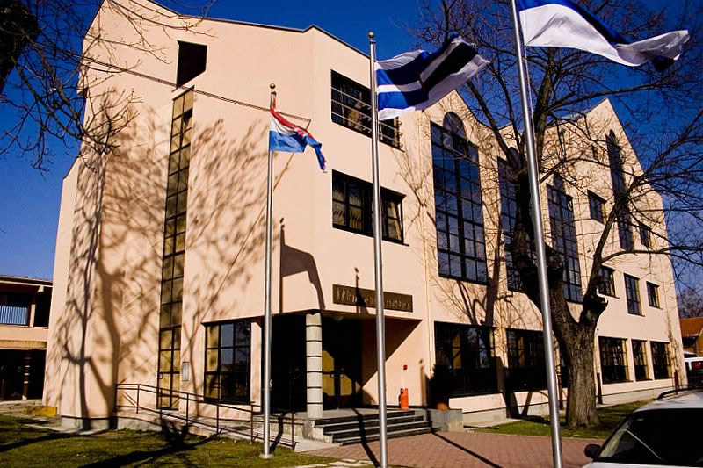

Osijek, 06. i 07. srpnja 2018.

Voditelj tečaja
Prof.prim.dr.sc.Silva Butković Soldo

Tečaj se boduje po pravilniku HLK-e.

Predavači:
Akademkinja Vida Demarin, Zagreb, Hrvatska
Prof.prim.dr.sc. Silva Butković Soldo, Osijek, Hrvatska
Prof.prim.dr.sc. Vanja Bašić Kes, Zagreb, Hrvatska
Prof.prim.dr.sc. Petar Kes, Zagreb, Hrvatska
Prof.dr.sc. Igor Prpić/Ivana Kolić, Rijeka, Hrvatska
Prof.dr.sc. Marija Bošnjak Pašić, Zagreb, Hrvatska
Prof.prim.dr.sc. Enra Suljić, Sarajevo, BIH
Prof.prim.dr.sc. Azra Alajbegović, Sarajevo, BIH
Prof.dr.sc. Jasminka Đelilović-Vranić, Sarajevo, BIH
Doc.dr. sc. Anton Vladić, Zagreb, Hrvatska
Doc.dr.sc. Ingrid Škarpa Prpić, Rijeka, Hrvatska
Doc.dr.sc. Ines Lazibat, Zagreb, Hrvatska
Prim. Oto Kraml, dr. med., Lipik, Hrvatska
Prim.dr.sc. Delfa Radić Krišto, Zagreb, Hrvatska
Prim.dr. Viktor Vidović, Lipik , Hrvatska
Prim.dr. Merisanda Časar Rovazdi ,Lipik , Hrvatska
Prim.dr.sc. Senka Rendulić Slivar ,Lipik , Hrvatska
Dr. Bosiljka Nježić ,Lipik , Hrvatska
Dr.sc. Koraljka Bačić Baronica, Zagreb, Hrvatska
Dr.sc. Dolores Janko Labinac, Pula, Hrvatska
dr. Jasna Hanižjar Berlančić, Osijek, Hrvatska
Dr. Ratković Marija, Slavonski Brod, Hrvatska
Dr. Tea Mirošević Zubonja, Osijek, Hrvatska
Dr. Lidija Šapina, Slavonski Brod, Hrvatska
Dr. Sanja Mišević, Osijek, Hrvatska
Dr. Tihana Gržinčić, Bjelovar, Hrvatska
Dr. Marica Topić, Lipik, Hrvatska
Dr. Kristina Dumančić, Lipik, Hrvatska
Tihana Bulić, bacc.vft, Pula, Hrvatska
Ljerka Pavković, dipl.med.techn., Lipik, Hrvatska
Gabrijela Šimunić, dipl.med.techn., Koprivnica, Hrvatska
Dubravka Jozić, bacc.med.techn., Slavonski Brod, Hrvatska
Željka Popijač, mag.med.techn., Osijek, Hrvatska
Ivana Kampić, bacc.med.techn., Osijek, Hrvatska

Petak, 06. srpnja 2018.

12:00-12:30 Upis polaznika
12:30-12:50 Dolores Janko Labinac: ''Porast prevalencije multiple skleroze''
12:50-13:10 Petar Kes: "Urološke komplikacije MS-a"
13:10-13:30 Vanja Bašić Kes: "Suvremeni pristup terapiji MS-a"
13:30-13:50 Ines Lazibat: “Novi aspekti imunopatogeneze multiple skleroze”
13:50-14:10 Jasna Hanižjar-Berlančić: "Multipla skleroza i moždani udar"
14:10-14:30 Silva Butković Soldo: “Demijelinizacija – multipla skleroza ili Fabry”
14:30-15:00 PAUZA

15:00-15:20 Vida Demarin: "Životni stil i multipla skleroza"
15:20-15:40 Delfa Radić-Krišto: "Autologna transplantacija kod multiple skleroze"
15:40-16:00 Oto Kraml: "Terapijske vježbe u bazenu za oboljele od multiple skleroze u toplicama Lipik"
16:00-16:20 Lidija Šapina: "Multipla skleroza i maligne bolesti"
16:20-16:40 Ratković Marija: "Multipla skleroza i komorbiditeti s autoimunim bolestima"

16:40-17:00 PAUZA

17:00-17:20 Anton Vladić: "Patogeneza multiple skleroze"
17:20-17:40 Tea Mirošević Zubonja: "Liječenje multiple skleroze temeljeno na dokazima"
17:40-18:00 Koraljka Bačić Baronica: "Bol kod bolesnika s multiplom sklerozom"
18:00-18:20 Sanja Mišević: “Prikaz pacijenta jučer, danas, sutra”
18:20-18:40 Tihana Gržinčić: ‘’Seksualna disfunkcija u oboljelih od MS’’

